Plataforma para la gestion Administrativa

DE LA ESCUELA DE SISTEMAS

PROYECTO

FASE 1

Objetivos

# Generales

* Ser una plataforma que sea capaz de gestionar la administración de la escuela de Ingeniería en Ciencias y Sistemas.
* Mejorar el rendimiento y uso de los espacios de los laboratorios, para tener un mejor control de las instalaciones y el personal que impartirá docencia en los espacios.
* Mejorar la relación instructor – estudiante en los espacios de trabajo para formar mejores profesionales.

# Específicos

* Mejorar el uso adecuado de las instalaciones, implementando metodologías que brindan un mejor aprendizaje de los conceptos que se adquieren en la carrera.
* La plataforma se podrá visualizar en la computadora como en un dispositivo móvil, el cual se utilizará para tomar una fotografía para la asistencia, descargar material de estudio que el instructor sube y realizar un cuestionario al finalizar la actividad.

Alcance del proyecto

* Ser una plataforma que facilite las gestiones administrativas de la escuela de ciencias y sistemas, utilizando un software de bajo costo, pero a la vez robusto.
* La interacción que el cliente tendrá en la plataforma es muy sencilla para el usuario siendo así una plataforma amigable para el usuario ya que no todos los usuarios utilizaran los mismos módulos.

pANORAMA gENERAL

La plataforma permite el registro de usuarios siendo estos *docentes, auxiliares y conferencistas externos que se consideran como instructores*, así mismo se lleva un registro de los espacios para trabajar y los insumos que se tengan a disponibilidad. La plataforma tiene una interacción con el smartphone de los usuarios ya que permite utilizar la cámara para tomar asistencia al curso, conferencia o laboratorio. La plataforma cuenta con 8 módulos siendo estos:

***Control de usuario:*** Esta sección se utiliza para diferentes tipos de usuarios que interactúan de diferentes formas con la plataforma, siendo la interfaz de la plataforma interactiva, permitiendo que no sea complejo el uso de la plataforma. Los usuarios que se pueden registrar son: Administrador de sistema el cual es quien administra de forma global el resto de los roles y permisos, así como todos los beneficios que brinda la plataforma. El usuario Administrador el cual se encarga de realizar las tareas cotidianas como variables del sistema, realizar las cargas masivas de datos, y obtener informes de uso, el usuario Estudiante el cual puede matricularse a los cursos que desee, esta acción permite que visualice posteriormente la presentación del docente, y ser tomado para la asistencia del día. Por último, el usuario *Instructor* puede reservar salones presencialmente, quien da una carta para solicitarlo formalmente a un operador para que éste lo registre.

Este usuario debe subir su presentación a la plataforma para que la reserva sea efectiva, y se pueda tomar la asistencia al instructor. Para que la carta sea aceptada esta se debe escanear y almacenar esto es para administrar los salones y llevar un control de quienes utilizan el espacio de trabajo, además permite añadir nuevos espacios, o dar de baja por mantenimiento a otros, también se almacena todos los cambios en un historial.

Todos los salones están disponibles para ser prestados por algún instructor, excepto cuando éstos están de baja por mantenimiento o dejan de estar disponibles por completo. Para la asistencia se envía al instructor un código QR a su usuario para que pueda descargarlo. Este código deberá descargarse y añadirse al final de su presentación para que los estudiantes puedan obtener la asistencia del día. El código QR es único y válido exclusivamente le día que se reservó el salón

***Administración de Insumos:*** La escuela de ingeniería en ciencias y sistemas ha adquirido diferentes insumos, siendo estos cables VGA y HDMI para conectar equipos de proyectores. Cada insumo está identificado y para poder adquirir el préstamo es necesario que llene el siguiente formulario: registro de las personas siendo estudiantes o instructores, cuando lo necesitan y cuando lo devuelven, si algún insumo presenta daño se añade un reporte de incidente y el insumo queda indispuesto para ser reparado. Luego se realiza un reporte del incidente al momento de suceder un incidente dentro del salón o con algún insumo, se realiza un reporte donde se indica el responsable del daño, tipo de daño realizado y si éste ya ha sido repuesto por el responsable.

***Agenda y Calendario:*** Al momento de ingresar sesión en la plataforma todos los usuarios pueden visualizar un calendario de disponibilidad de los diferentes salones. Para el usuario operador y administradores pueden visualizar las reservas realizadas o pendientes. Los instructores ven todas las reservas que han realizado y los estudiantes pueden ver todas las actividades a las cuales se matricularon.

***Sección de Instructor:*** En esta sección el instructor puede visualizar el módulo agenda y calendario al momento de seleccionar una puede descargar el código QR. También tiene la opción de subir documentos que pueden visualizar todos los estudiantes que estén matriculados, todas las reservas deben tener la documentación en línea para que la asistencia sea efectiva. El instructor puede añadir un cuestionario final destinado a todos los estudiantes matriculados para obtener una retroalimentación de lo visto ese día.

***Sección de Estudiantes:*** Esta sección permite buscar las diferentes actividades que se realizan, pueden matricularse teniendo en cuenta que los salones tienen disponibilidad limitada para 25 estudiantes. Al ser matriculado a una actividad, los estudiantes pueden visualizar el calendario de actividades en la fecha y hora programada.

mODELO cONCEPTUAL

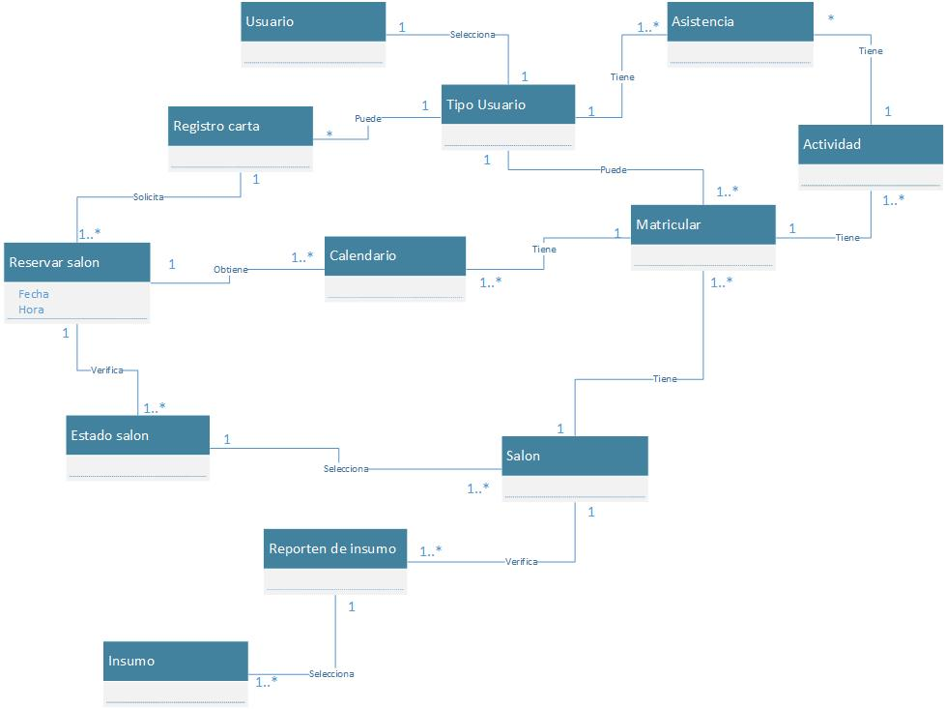

## Nuevo Diagrama

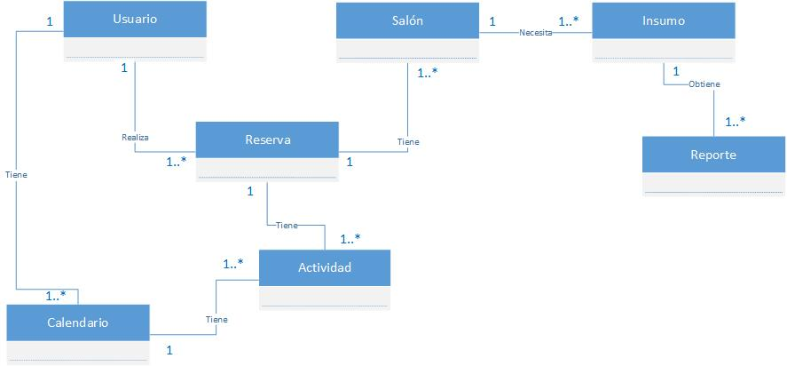

funciones del sistema

|  |  |
| --- | --- |
| Función | Descripción |
| Gestionar de Estudiantes | Permite crear, editar y eliminar estudiantes. |
| Gestionar Instructores | Permite crear, editar y eliminar instructores. |
| Gestionar Insumos | Permite crear, editar y eliminar insumos. |
| Gestionar Curso | Permite ver salones, insumos e instructores que impartirán clase o conferencia. |
| Gestionar Salones | Permite crear, editar y eliminar salones. |
| Crear Calendario | Permite visualizar los salones, fecha, hora e insumos que se van a utilizar en la actividad. |
| Matricularse A Cursos | Se pueden matricular estudiantes en todos los salones que tengan actividades, pero con un cierto cupo de estudiantes siendo la cantidad de 25 estudiantes por salón. |
| Registro de Incidentes | Esta sección permite que el administrador pueda tener conocimiento del estado de los insumos que se adquieren en la escuela de ciencias y sistemas. |
| Prestamos de Insumos | Esta sección permite llevar un control de todos los usuarios que utilicen los insumos. |
| Reserva de salones | Para que se puede reservar un salón el instructor requiere de realizar una carta donde especifica el salón, edificio, hora y fecha que necesita para impartir la actividad, al terminar de realizar la carta esta se entrega al administrador el cual se encarga de realizar una copia y subirla a la base de datos de la plataforma. |
| Asistencia de los Cursos | Para el instructor se toma su asistencia después que suba la presentación (material de estudio) por medio de código QR, Mientras el estudiante se toma su asistencia luego de realizar su cuestionario se le envía el código QR. |

Atributos del sistema

|  |  |
| --- | --- |
| Atributo | Desarrollo |
| Rendimiento | Mide en términos de la respuesta del sistema a ciertas funcionalidades como pueden ser velocidad de respuesta al recibir una petición o procesar información, capacidad de almacenamiento, tiempo de ejecución y número de usuarios concurrentes en unidad de tiempo. |
| Seguridad | Capacidad de la plataforma para prevenir el acceso no autorizado a sus programas y datos. |
| Confiabilidad | Característica por la probabilidad del sistema de operar sin fallas. Se puede medir en función del tiempo promedio entre fallas. |
| Tolerancia a fallas | Es la propiedad de recuperarse ante una falla o interrupción en su operación. Se mide en relación con el tiempo de recuperación después de una falla. |
| Eficiencia | Es una medida de la eficiencia en el uso de los recursos del sistema y se mide en términos del uso de la memoria. |
| Mantenimiento | Capacidad de modificarse es la habilidad para corregir defectos, reparar o agregar nuevas funcionalidades sin afectar la operación del sistema en uso. |
| Disponibilidad | Está relacionada con la habilidad de acceder al sistema bajo factores que lo afectan durante el respaldo, recuperación o reinicio. |
| Portabilidad | Implica que un programa pueda correr en distintas plataformas, no solo de sistemas operativos sino en diferentes versiones. |
| Escalabilidad | Puede agregarse funciones de manera rápida y consistente |

Definicion de clientes

* Instructores que podrían ser catedráticos, auxiliares y conferencistas.
* Estudiantes.
* Administrador.
* Operador del sistema.

Casos de uso

## Diagrama de alto nivel (Nivel alto de abstraccion)

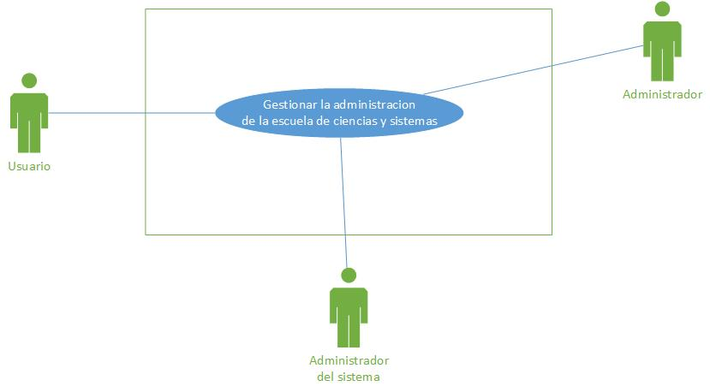

## Diagrma de alto nivel (antiguo)

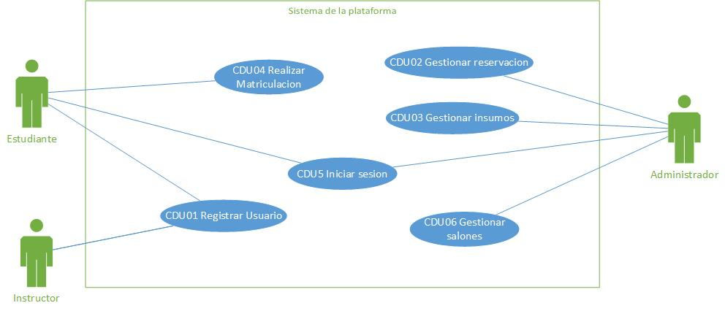

## Diagrama de alto nivel (nuevo)

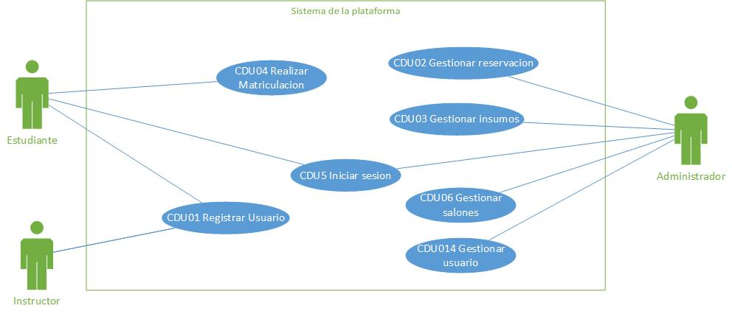

# Alto Nivel

|  |  |
| --- | --- |
| Caso De Uso | CDU01 Registrar Usuario |
| Actores | Estudiante, Instructor |
| Tipo | Primario |
| Descripción | El cliente crea un usuario para poder utilizar la plataforma. |

|  |  |
| --- | --- |
| Caso De Uso | CDU02 Gestionar reservación |
| Actores | Administrador, instructor |
| Tipo | Primario |
| Descripción | Recibe la carta que envía el instructor, la escanea y la almacena luego verifica la información del salón para que sea factible la reserva. |

|  |  |
| --- | --- |
| Caso De Uso | CDU03 Gestionar insumos |
| Actores | Administrador |
| Tipo | Primario |
| Descripción | Lleva un control de los insumos que adquiere la escuela de ciencias y sistemas, para el uso de ellos. |

|  |  |
| --- | --- |
| Caso De Uso | CDU04 Realizar matriculación |
| Actores | Estudiante |
| Tipo | Primario |
| Descripción | Permite la asignación de curso, ver la documentación que el instructor sube y tener la asistencia de la actividad. |

|  |  |
| --- | --- |
| Caso De Uso | CDU05 Iniciar sesión |
| Actores | Instructor |
| Tipo | Primario |
| Descripción | El usuario se logea a la plataforma. |

|  |  |
| --- | --- |
| Caso De Uso | CDU06 Gestionar salones |
| Actores | Administrador, Instructor |
| Tipo | Primario |
| Descripción | Lleva el control de los salones utilizados por la escuela de ciencias y sistemas, verifica que estén en buen estado. |

|  |  |
| --- | --- |
| Caso De Uso | CDU14 Gestionar usuarios |
| Actores | Administrador |
| Tipo | Primario |
| Descripción | Se puede realizar crear, actualizar y eliminar un usuario ya sea de tipo estudiante o instructor. |

## Diagrma Expandidos (Antiguo)

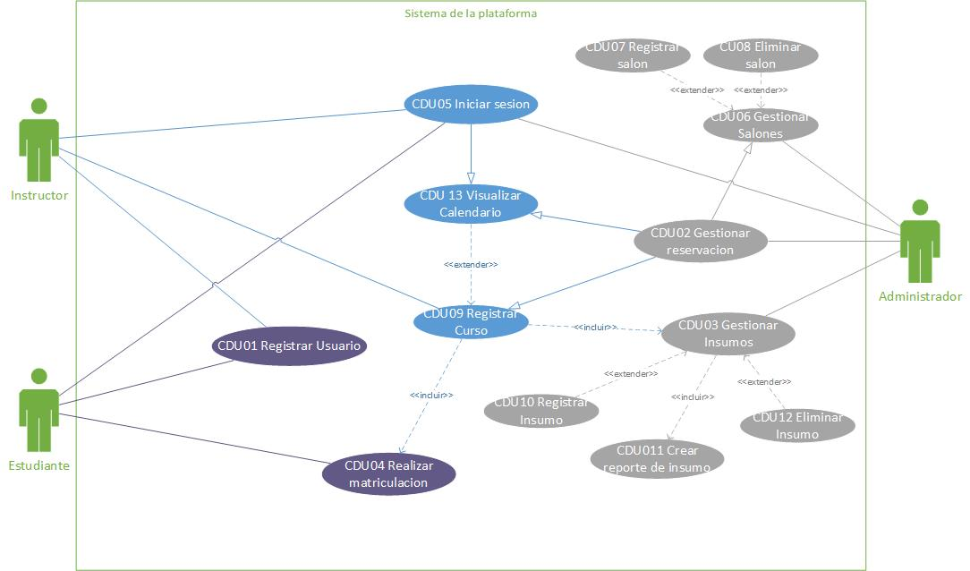

## Diagrama Expandidos (nuevo)

# Expandidos

|  |  |  |
| --- | --- | --- |
| Caso de uso | CDU01 Registrar Usuario | |
| Actores | Instructor, Estudiante | |
| Propósito | Permite poder utilizar la plataforma adquiriendo un tipo de usuario. | |
| Descripción | El cliente crea un usuario para poder utilizar la plataforma. | |
| Tipo | Primario, Esencial | |
| Referencias Cruzadas | CDU05 | |
| Precondición | Ninguna | |
| Flujo normal | Acción del Actor | Respuesta del Sistema |
| 2. Ingresa nickname  3. Ingresa contraseña  4. Ingresa de nuevo la contraseña  5. Ingresa email.  7. Clic en el botón aceptar | 1. Muestra la página para crear usuario 2. Verifica que coincidan las contraseñas 3. Envía los datos a la base de datos |
| Flujo alterno | 8.1 Las contraseñas no coinciden.  8.2 Muestra mensaje “No coinciden las contraseñas pruebe de nuevo”  8.3 Volver al paso 3. | |

|  |  |  |
| --- | --- | --- |
| Caso de uso | CDU02 Gestionar Reservación | |
| Actores | Administrador | |
| Propósito | Llevar un control sobre las cartas que llegan al administrador. | |
| Descripción | Recibe la carta que envía el instructor, la escanea y la almacena luego verifica la información del salón para que sea factible la reserva. | |
| Tipo | Primario, Esencial | |
| Referencias Cruzadas | CDU06, CDU07, CDU08 | |
| Precondición | Recibir Carta | |
| Flujo normal | Acción del Actor | Respuesta del Sistema |
| 1. El administrador recibe la carta solicitando reservar salón. 2. El administrador escanea la carta. 3. Guarda el escáner en la base de datos. 4. Ingresa fecha y hora que se ocupara el salón. 5. Clic en el botón guardar | 1. Muestra página para administrar salones 2. Verifica que la hora esté disponible. 3. Verifica información y guarda en la base de datos. 4. Crea código QR. 5. Envía código al instructor. |
| Flujo alterno | 7.1 Error la hora está ocupada.  7.2 Muestra mensaje “La hora no está disponible”.   * 1. Error al verificar la información, un campo no está lleno.   2. Muestra mensaje “No están llenos todos los campos”   3. Volver al paso 4.   4. Error al crear código QR.   5. Muestra mensaje “No se puede enviar código”.   6. Volver al paso 9. | |

|  |  |  |
| --- | --- | --- |
| Caso de uso | CDU03 Gestionar Insumos | |
| Actores | Administrador | |
| Propósito | Llevar un control de los insumos que se adquieren y los préstamos que se realizan. | |
| Descripción | Lleva un control de los insumos que adquiere la escuela de ciencias y sistemas, para el uso de ellos. | |
| Tipo | Primario, Esencial | |
| Referencias Cruzadas | CDU10, CDU11, CDU12 | |
| Precondición | Ninguna | |
| Flujo normal | Acción del Actor | Respuesta del Sistema |
| 1. Selecciona una de las opciones. 2. Redirecciona a la página de la opción seleccionada. 3. Muestra personas con reporte de incidentes. 4. Muestra si el insumo está disponible. | 1. Muestra página de gestión de insumos. 2. Muestra menú, “Registra Insumo”, “Crear reporte”, “Eliminar Insumo”. 3. Verifica que personas tienen reporte de incidentes. 4. Verifica si el insumo está disponible. |
| Flujo alterno | * 1. Error al redireccionar a la página seleccionada.   2. Despliega mensaje “Ups esto es vergonzoso, pero no tenemos conexión con la página prueba de nuevo”.   3. Volver al paso 2.   5.1 Error al verificar personas con incidentes.  5.2 Muestra mensaje “No es posible mostrar la información”.  5.3 Volver al paso 5.  6.1 Error al verificar si está disponible el insumo.  6.2 Muestra mensaje “No es posible mostrar la información”.  6.3 Volver al paso 6. | |

|  |  |  |
| --- | --- | --- |
| Caso de uso | CDU04 Realizar Matriculación | |
| Actores | Estudiante | |
| Propósito | Permitir que el estudiante se asigne a un curso pendiente que los cursos tienen límite de 25 estudiantes. | |
| Descripción | Permite la asignación de curso, ver la documentación que el instructor sube y tener la asistencia de la actividad. | |
| Tipo | Primario, Esencial | |
| Referencias Cruzadas | CDU09, CDU02, CDU013 | |
| Precondición | CDU05 | |
| Flujo normal | Acción del Actor | Respuesta del Sistema |
| 1. Selecciona las actividades que desea llevar 2. Visualiza el calendario de actividades 3. Muestra una descripción de cada actividad 4. Clic en el botón asignar. | 1. Muestra página de matriculación 2. Muestra las actividades disponibles. 3. Muestra el calendario de actividades 4. Verifica que cantidad de estudiantes E <= 25. |
| Flujo alterno | * 1. Error al mostrar las actividades   2. Desplegar mensaje “No podemos mostrar el contenido por el momento intenta de nuevo”   3. Volver al paso 1   4. Error al mostrar el calendario   5. Desplegar mensaje del paso 2.2   6. Volver al paso 2   7. Error excede la cantidad de estudiantes.   8. Muestra mensaje “Upss ya no te puedes asignar que el cupo está lleno”. | |

|  |  |  |
| --- | --- | --- |
| Caso de uso | CDU05 Iniciar Sesión | |
| Actores | Instructor, Estudiante y Administrador | |
| Propósito | Poder utilizar la plataforma. | |
| Descripción | El usuario se logea a la plataforma. | |
| Tipo | Primario, Esencial | |
| Referencias Cruzadas | CDU02, CDU03, CDU04, CDU09 y CDU13 | |
| Precondición | CDU01 | |
| Flujo normal | Acción del Actor | Respuesta del Sistema |
| 1. Ingresa nickname 2. Ingresa contraseña 3. Clic en el botón iniciar. | 1. Muestra página de login 2. Verifica contraseñas con la ingresada en la base de datos. 3. Redirecciona a la página de estudiante o instructor o administrador. |
| Flujo alterno | 5.1 Error no coinciden las contraseñas  5.2 Despliega mensaje “No coinciden las contraseñas intenta de nuevo”  5.3 Volver al paso 3 | |

|  |  |  |
| --- | --- | --- |
| Caso de uso | CDU06 Gestionar Salones | |
| Actores | Administrador | |
| Propósito | Llevar un control de los salones que están ocupados o disponibles. | |
| Descripción | Lleva el control de los salones utilizados por la escuela de ciencias y sistemas, verifica que estén en buen estado. | |
| Tipo | Primario, Esencial | |
| Referencias Cruzadas | CDU02, CDU07, CDU08 | |
| Precondición | Ninguno | |
| Flujo normal | Acción del Actor | Respuesta del Sistema |
| 1. Selecciona una opción del menú. 2. Redireccionar a una opción del menú. | 1. Muestra página gestionar salones. 2. Muestra menú “Registrar salón”, “Eliminar Salón” |
| Flujo alterno | * 1. Error al redireccionar a una opción   2. Despliega mensaje “Vuelve a intentarlo de nuevo”   3. Volver al paso 3 | |

|  |  |  |
| --- | --- | --- |
| Caso de uso | CDU07 Registrar Salón | |
| Actores | Administrador | |
| Propósito | Ingresar los salones que utiliza la escuela de ciencias y sistemas. | |
| Descripción | Registrar los salones, edificios a utilizar para impartir clases, conferencias o laboratorios. | |
| Tipo | Primario, Esencial | |
| Referencias Cruzadas | CDU02, CDU08 | |
| Precondición | CDU06 | |
| Flujo normal | Acción del Actor | Respuesta del Sistema |
| 1. Ingresa salón 2. Ingresa edificio 3. Ingresa estado del salón 4. Clic en botón aceptar | 1. Muestra la página registrar salón. 2. Verifica que estén llenos los campos 3. Guarda la información en la base de datos |
| Flujo alterno | * 1. Error al llenar los campos, un campo no está lleno   2. Despliega mensaje “Vuelve a intentarlo”   3. Volver al paso 2 | |
| Caso de uso | CDU08 Eliminar Salón | |
| Actores | Administrador | |
| Propósito | Si un salón está en remodelación o no se encuentra disponible. | |
| Descripción | Eliminar un salón de la base de datos para que ya no esté disponible. | |
| Tipo | Primario, Esencial | |
| Referencias Cruzadas | CDU06, CDU07 | |
| Precondición | Ninguno | |
| Flujo normal | Acción del Actor | Respuesta del Sistema |
| 1. Ingresa salón 2. Clic en botón buscar 3. Muestra coincidencia 4. Actualiza información 5. Clic en el botón actualizar | 1. Muestra la página de eliminar salón. 2. Busca coincidencias en la base de datos. 3. Ingresa nueva información en la base de datos. |
| Flujo alterno | 5.1 No encuentra coincidencias  5.2 Despliega mensaje “No se encuentran coincidencias o no existe el salón”  5.3 Volver al paso 2  7.1 Clic en el botón Eliminar | |

|  |  |  |
| --- | --- | --- |
| Caso de uso | CDU09 Registrar Curso | |
| Actores | Administrador e Instructor | |
| Propósito | Crear una actividad para que pueda ingresar el instructor y el estudiante | |
| Descripción | Permite que el instructor utilice un salón, insumos, subir material de estudio y poder subir un cuestionario. | |
| Tipo | Primario, Esencial | |
| Referencias Cruzadas | CDU02, CDU03 y CDU13 | |
| Precondición | CDU5 | |
| Flujo normal | Acción del Actor | Respuesta del Sistema |
| 4.Selecciona el salón   1. Selecciona los insumos que va a utilizar. 2. Sube material de estudio 3. Sube cuestionario 4. Clic en botón aceptar | 1. Muestra página registrar curso 2. Muestra los salones disponibles 3. Muestra los insumos disponibles 4. Verifica que los campos estén llenos 5. Ingresa información en la base de datos 6. Envía código QR al estudiante. |
| Flujo alterno | * 1. Error al mostrar salones disponibles   2. Despliega mensaje “Vuelve a intentarlo”   3. Volver al paso 2.   3.1 Error al mostrar insumos  3.2 Realizar paso 2.3  3.3 Volver al paso 3  10.1 Error no están llenos los campos  10.2 Despliega mensaje “Faltan datos que llenar”  10.3 Volver al paso 2  11.1 Error al enviar mensaje  11.2 Volver al paso 4 | |

|  |  |  |
| --- | --- | --- |
| Caso de uso | CDU10 Registrar Insumo | |
| Actores | Administrador | |
| Propósito | Permite ingresar los insumos que se adquieren | |
| Descripción | Lleva un control de los insumos que adquiere la escuela de ciencias y sistema. | |
| Tipo | Primario, Esencial | |
| Referencias Cruzadas | CDU11 y CDU12 | |
| Precondición | CDU03 | |
| Flujo normal | Acción del Actor | Respuesta del Sistema |
| 1. Ingresa insumo. 2. Ingresa tipo de insumo. 3. Ingrese si está en préstamo. 4. Ingresa estado del insumo. 5. Ingresa una breve descripción del insumo. 6. Clic en el botón aceptar. | 1. Muestra página registro de insumo. 2. Verifica que los campos estén llenos. 3. Ingresa la información en la base de datos. |
| Flujo alterno | * 1. Error verificar los campos   2. Desplegar mensaje “Faltan datos que llenar”   3. Volver al paso 2 | |

|  |  |  |
| --- | --- | --- |
| Caso de uso | CDU11 Crear Reporte de Insumo | |
| Actores | Administrador | |
| Propósito | Verificar el estado de los insumos que se presten. | |
| Descripción | Llevar un control del estado de los insumos. | |
| Tipo | Primario, Esencial | |
| Referencias Cruzadas | CDU10 y CDU12 | |
| Precondición | CDU03 | |
| Flujo normal | Acción del Actor | Respuesta del Sistema |
| 1. Ingresa insumo 2. Ingresa usuario 3. Ingresa daño 4. Ingresa si se repuso el insumo 5. Ingresa el resultado del insumo 6. Clic en aceptar | 1. Muestra página Reportes de insumo 2. Muestra los salones ocupados 3. Muestra los insumos prestados. 4. Muestra los usuarios que prestaron insumos 5. Verifica que estén llenos los campos 6. Ingresa información a la base de datos. |
| Flujo alterno | 2.1 Error al mostrar los salones ocupados  2.2 Desplegar mensaje “Vuelve a intentarlo”  2.2 Volver al paso 1  3.1 Error al mostrar los insumos prestados  3.2 Realizar paso 2.2  3.3 Volver al paso 2  4.1 Error al mostrar los usuarios que prestaron insumos  4.2 Realizar paso 2.2  4.4 Volver al paso 3  11.1 Error al verificar campos  11.2 Desplegar mensaje “Faltan llenar campos”  11.3 Volver al paso 5 | |

|  |  |  |
| --- | --- | --- |
| Caso de uso | CDU12 Eliminar Insumo | |
| Actores | Administrador | |
| Propósito | Eliminar insumos que estén inservibles o ya no se necesiten | |
| Descripción | Quitar insumos que ya no se necesiten o cambiarlos por insumos modernos. | |
| Tipo | Primario, Esencial | |
| Referencias Cruzadas | CDU03 y CDU11 | |
| Precondición | CDU10 | |
| Flujo normal | Acción del Actor | Respuesta del Sistema |
| 1. Ingresa Insumo 2. Clic en botón buscar 3. Actualiza información 4. Clic en aceptar | 1. Muestra página eliminar insumo 2. Busca coincidencias en la base de datos. 3. Verifica que estén llenos los campos 4. Ingresa información en la base de datos |
| Flujo alterno | * 1. Error al buscar coincidencias en la base de datos   2. Despliega mensaje “No hay coincidencias o no existe el insumo”   3. Volver al paso 2   5.1 Clic en el botón eliminar  5.2 Eliminar información de la base de datos | |

|  |  |  |
| --- | --- | --- |
| Caso de uso | CDU13 Visualizar Calendario | |
| Actores | Administrador, Instructor y Estudiante | |
| Propósito | Visualizar los salones ocupados, los curso y los asuetos | |
| Descripción | Todos los usuarios pueden visualizar un calendario de actividades después de iniciar sesión. | |
| Tipo | Primario, Esencial | |
| Referencias Cruzadas | CDU02, CDU04 y CDU09 | |
| Precondición | CDU05 | |
| Flujo normal | Acción del Actor | Respuesta del Sistema |
| 1. Ingresa fecha 2. Ingresa hora 3. Ingresa descripción 4. Clic en aceptar | 1. Muestra página Principal de los usuarios 2. Muestra los salones ocupados 3. Muestra los cursos 4. Verifica que tipo de usuario inicio sesión 5. Verifica que estén llenos los campos 6. Ingresa información a la base de datos |
| Flujo alterno | * 1. Si es usuario estudiante solo muestra pasos 2, 3 y los asuetos   2. Si es usuario instructor solo muestra pasos 2, 3 y los asuetos   3. Si es usuario administrador realiza paso 5 en adelante   4. Error al verificar que estén llenos los campos   5. Despliega mensaje “Faltan llenar campos”   6. Volver al paso 5 | |

|  |  |  |
| --- | --- | --- |
| Caso de uso | CDU14 Gestionar Usuario | |
| Actores | Administrador | |
| Propósito | Poder crear, actualizar y eliminar usuarios del tipo estudiante o instructor. | |
| Descripción | Se puede realizar crear, actualizar y eliminar un usuario ya sea de tipo estudiante o instructor. | |
| Tipo | Primario, Esencial | |
| Referencias Cruzadas | CDU15, CDU16 y CDU17 | |
| Precondición | ------- | |
| Flujo normal | Acción del Actor | Respuesta del Sistema |
| 1. Selección una opción del menú. 2. Redirecciona a una opción del menú. | 1. Muestra la página Gestionar usuario. 2. Muestra menú “Crear usuario, actualizar usuario y eliminar usuario”. |
| Flujo alterno | 4.1 Error ala redireccionar a una opción.  4.2 Despliega mensaje “Vuelve a intentarlo de nuevo”.  4.3 Volver al paso 3. | |

|  |  |  |
| --- | --- | --- |
| Caso de uso | CDU15 Crear Usuario | |
| Actores | Administrador | |
| Propósito | Crear un nuevo Usuario ya sea instructor o estudiante. | |
| Descripción | El usuario administrador pueda crear un nuevo usuario. | |
| Tipo | Primario, Esencial | |
| Referencias Cruzadas | CDU15, CDU16 y CDU17 | |
| Precondición | CDU14 | |
| Flujo normal | Acción del Actor | Respuesta del Sistema |
| 2.Ingresar nickname.  3. Ingresar contraseña.  4. Ingresar contraseña de nuevo.  6. Clic en botón aceptar. | 1. Muestra página crear usuario. 2. Verifica que las contraseñas coincidan.   7.Verifia que todos los campos estén llenos.  8. Ingresa la información a la base de datos. |
| Flujo alterno | * 1. Error no están todos los campos llenos.   2. Muestra mensaje “No todos los campos están llenos”.   3. Volver al paso 2. | |

|  |  |  |
| --- | --- | --- |
| Caso de uso | CDU16 Actualizar Usuario | |
| Actores | Administrador | |
| Propósito | Poder crear, actualizar y eliminar usuarios del tipo estudiante o instructor. | |
| Descripción | Se puede realizar crear, actualizar y eliminar un usuario ya sea de tipo estudiante o instructor. | |
| Tipo | Primario, Esencial | |
| Referencias Cruzadas | CDU15, CDU16 y CDU17 | |
| Precondición | CDU14 | |
| Flujo normal | Acción del Actor | Respuesta del Sistema |
| 2.Ingresa Usuario.  3. Clic en botón buscar.  5. Muestra información.  6. Clic en aceptar. | 1. Muestra página actualizar usuario.   4.Busca coincidencias.  7. Verifica que todos los campos estén llenos.  8. Ingresa nueva información a la base de datos. |
| Flujo alterno | * 1. Error al buscar coincidencias en la base de datos.   2. Despliega mensaje “No hay coincidencias o no existe el usuario”.   3. Volver al paso 2.   5.1 Ingresa nuevo nickname  5.2 Ingresa nueva contraseña.  5.3 Ingresa de nuevo la contraseña.  5.4 Selecciona tipo de usuario.  7.1 Error no están llenos todos los campos.  7.2 Muestra mensaje “No están lleno todos los campos”.  7.3 Volver al paso 5.1 | |

|  |  |  |
| --- | --- | --- |
| Caso de uso | CDU17 Eliminar Usuario | |
| Actores | Administrador | |
| Propósito | Poder crear, actualizar y eliminar usuarios del tipo estudiante o instructor. | |
| Descripción | Se puede realizar crear, actualizar y eliminar un usuario ya sea de tipo estudiante o instructor. | |
| Tipo | Primario, Esencial | |
| Referencias Cruzadas | CDU15, CDU16 y CDU17 | |
| Precondición | CDU14 | |
| Flujo normal | Acción del Actor | Respuesta del Sistema |
| 1. Ingresa Usuario. 2. Clic en botón buscar.   5. Elimina información.  6. Clic en aceptar. | 1. Muestra la página eliminar usuario. 2. Busca coincidencias. |
| Flujo alterno | * 1. Error al buscar coincidencias en la base de datos.   2. Despliega mensaje “No hay coincidencias o no existe el usuario”.   3. Volver al paso 2. | |

Modelo relacional

## Modelo relacional (antiguo)

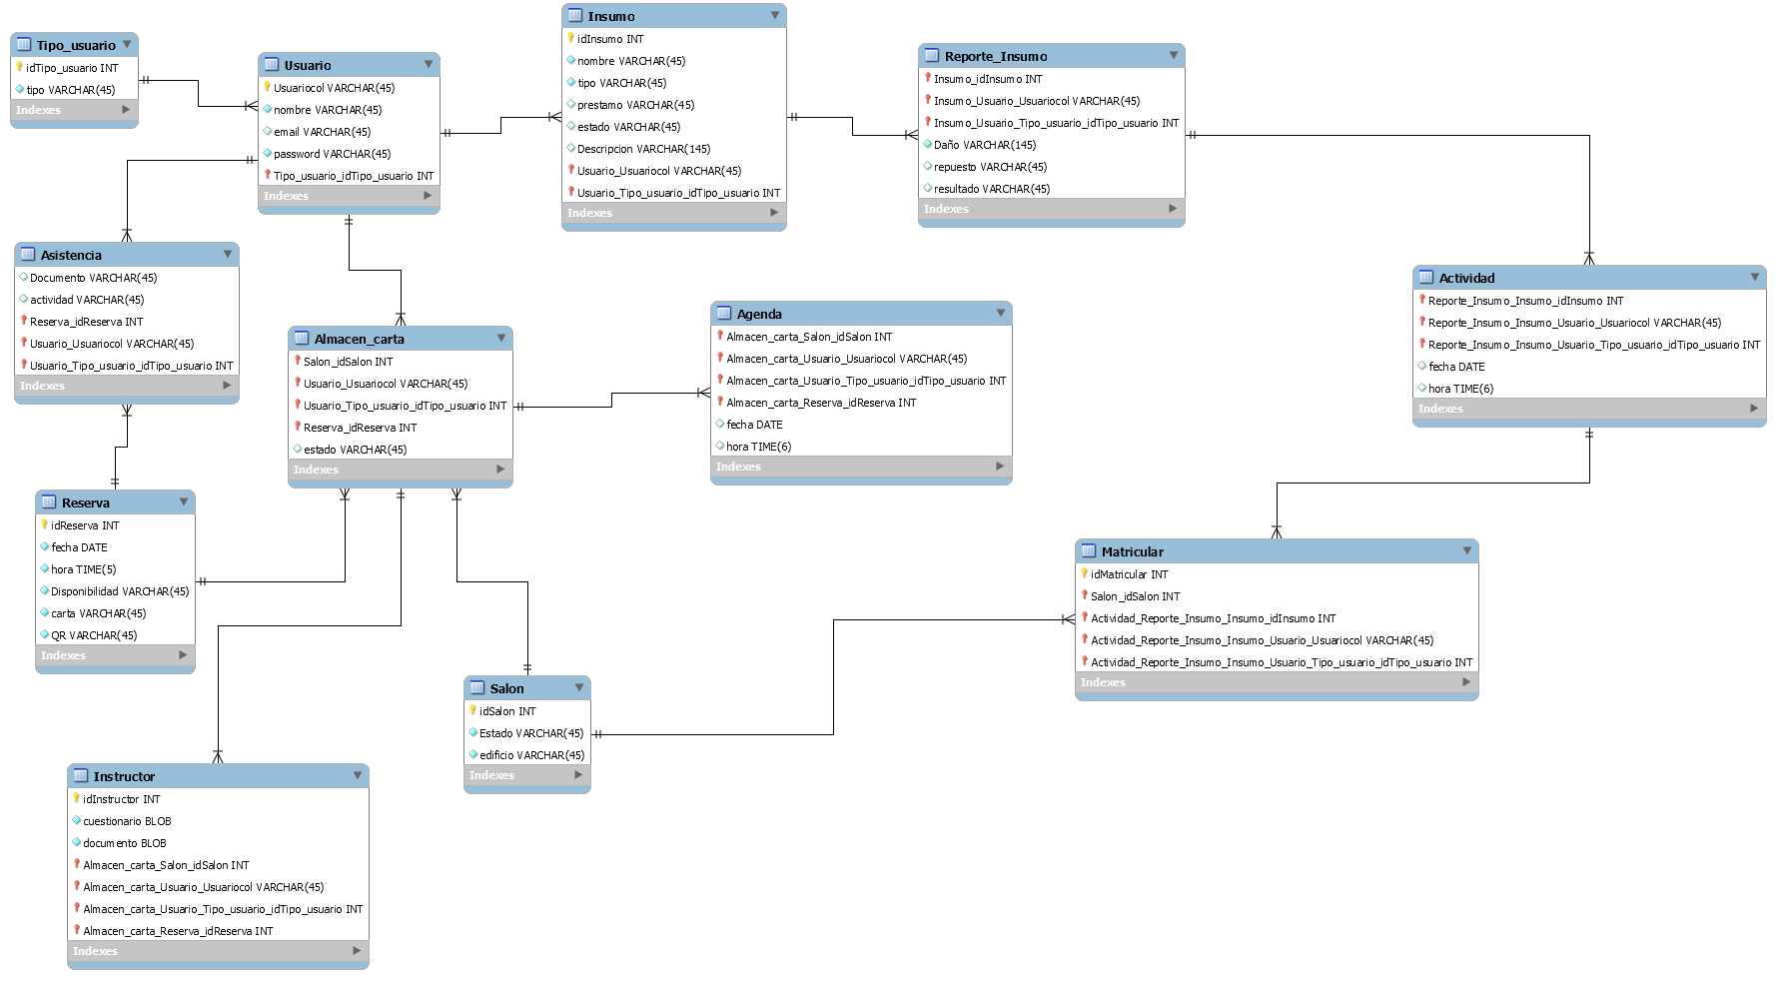

## Modelo relacional (nuevo)

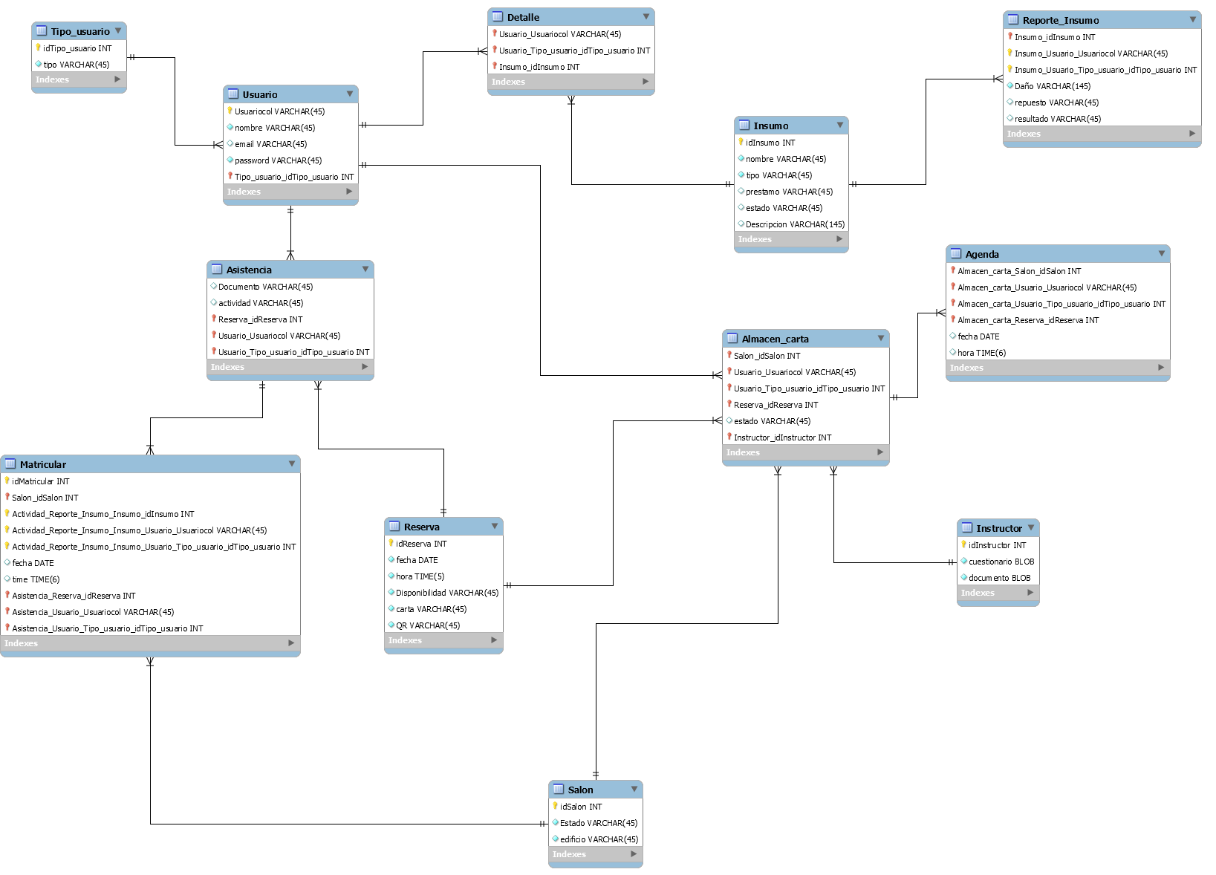

planificación

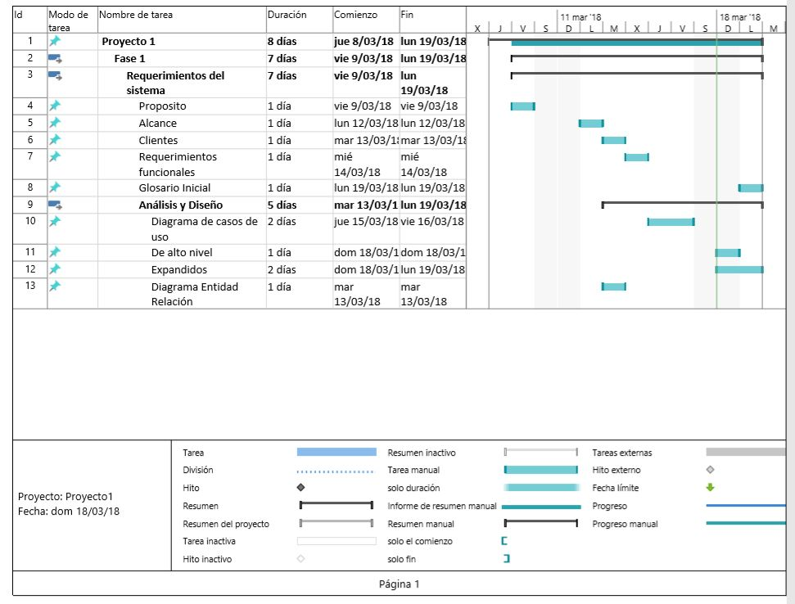

Diagrama de SECUENCIA

## Diagrama de secuencia CDU01



## Diagrama de secuencia cdu02



## diagrama de secuencia cdu03



## diagrama de secuencia cdu04



## diagrama de secuencia cdu05



## Diagrama de secuencia cdu06



## diagrama de secuencia cdu07



## diagrama de secuencia cdu08



## diagrama de secuencia cdu09



## diagrama de secuencia cdu10



## Diagrama de secuencia cdu11



## Diagrama de secuencia cdu12



## Diagrama de secuencia cdu13



## diagrama de secuencia cdu14



## diagrama de secuencia cdu15



## diagrama de secuencia cdu16



## diagrama de secuencia cdu17



GLOSARIO

|  |  |
| --- | --- |
| Termino | Definición |
| Logear | Término utilizado en la informática que hace mención a la palabra inicio de sesión. |
| Código QR | Es un código de barras bidimensional cuadrada que puede almacenar los datos codificados. La mayoría del tiempo los datos es un enlace a un sitio web (URL). |
| CDU | Término utilizado para abreviar casos de uso. |
| Casos de uso | Es una descripción de los pasos o actividades que deberán realizarse para llevar a cabo algún proceso. |
| URL | Se trata de la secuencia de caracteres que sigue un estándar y que permite denominar recursos dentro del entorno de internet. |
| Entidad Relación | Es un tipo de diagrama de flujo que ilustra como las entidades, como personas, objetos o conceptos, se relacionan entre sí dentro de un sistema. |
| Modelo Conceptual | Es un conjunto de conceptos y de reglas destinados a representar de forma global los aspectos lógicos de los diferentes tipos de elementos existentes en la realidad que está siendo analizada. |
| Diagrama de casos de uso | Es una descripción de las actividades que deben realizarse para llevar a cabo un proceso. |
| Cable VGA | Su función es transmitir la señal desde la tarjeta gráfica de tu PC a tu monitor. |
| Cable HDMI | Es una norma de conexión que permite transmitir audio y video sin comprimir desde un equipo a otro y con un único cable, incluido el contenido en alta definición (HD). |